We waren in 2017 en 2018 weer enkele weken in Thailand om o.a. met Bob de Karenvluchtelingen in Pala - U en Padeng te bezoeken. Het geld dat we hebben ingezameld voor het project van Bob (verjaardagen) en de opbrengst van de goededoelenpot van de schoonouders van onze zoon ging mee. Ook kregen we van gemeenteleden en van de kerk giften mee. Allen die hebben bijgedragen: hartelijk dank, ook namens Bob !!!!!

In november (2016 en 2017) heb ik een kleine presentatie in onze kerk gehouden en daarna werd er gecollecteerd voor dit doel. De opbrengst was beide keren zo’n € 600,00, wat door de diaconie gebruikt wordt voor de maandelijkse ondersteuning. Bob kan het geld goed gebruiken voor het voedselproject, voor luiers voor gehandicapte kinderen en voor medicijnen voor één van die kinderen. Inmiddels heeft Bob 27 gezinnen die hij van voedsel voorziet. Het is fijn om met hem mee te gaan om goederen af te leveren bij de bijbelschool en een paar gezinnen te bezoeken.

Inkopen doen op de markt en afleveren bij de Bijbelschool:

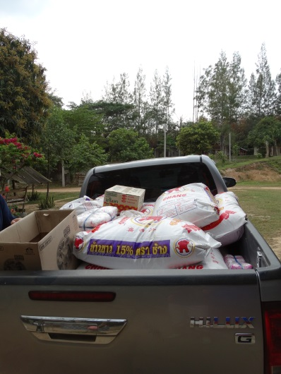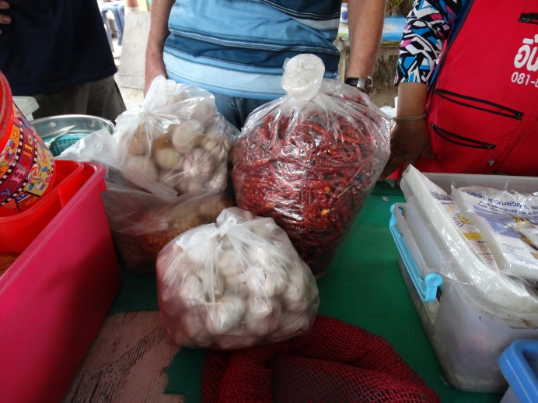

We bezochten twee gezinnen: Ze herkennen ons van voorgaande jaren, maar we kunnen elkaar helaas niet verstaan. Een oma met haar zwaar lichamelijk en geestelijk gehandicapte kleindochter en een gezin met een blinde gehandicapte vader die een arm en vingers aan zjjn goede hand mist. Ook zij hadden een zwaar gehandicapte dochter. Zij is in oktober 2017 overleden. Ze hebben nu nog een zoon en een dochter. De geitenfokkerij die deze mensen met behulp van het werk van Bob nu runnen lijkt goed te gaan lopen. Het zou mooi zijn als dit project nu afgesloten kan worden en zij zichzelf kunnen redden.

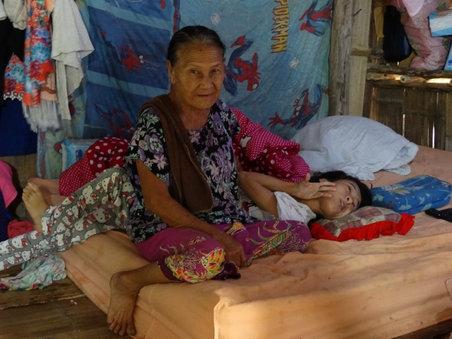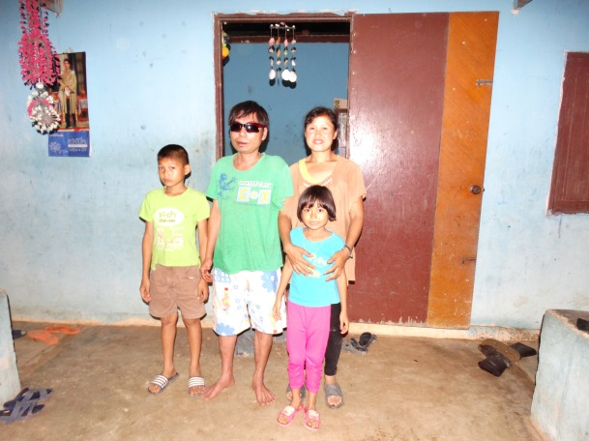

Daarna gingen we naar het kindertehuis in Padeng waar we ook een voorraad rijst, garnalenpasta en olie brachten. Van het geld dat we hadden meegenomen hadden, hebben we op de markt ook extra dingen gekocht zoals pepers, knoflook en snoepgoed voor de kinderen. Toen we het spul afleverden moesten een aantal kinderen zelf de zware balen rijst van 49 kg van de auto naar hun voorraadschuur brengen:

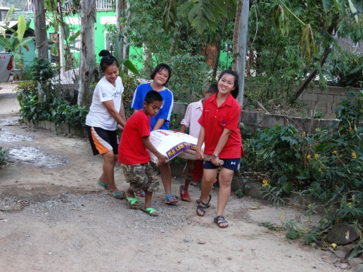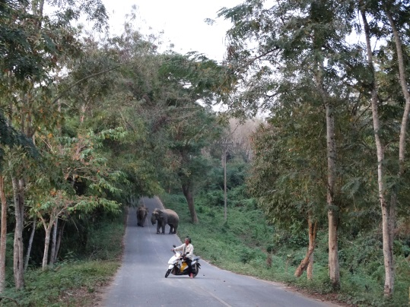

Onderweg hadden we nog wat oponthoud omdat er twee olifanten op de weg liepen. Ze waren boos op elkaar en dat leek niet goed. We hebben net als die man op de motor de auto ook maar even gedraaid. Even later zette Bob de sirene op zijn auto aan en toen gingen ze het bos in.

Na overstromingen in het zuiden rond de kerst 2016 hebben we met hem in 2017 ook een dorpje bezocht waar mensen alles waren kwijtgeraakt. Ook hebben we daar in Bang Saphan (200km ten zuiden van Hua Hin) rijst gebracht.

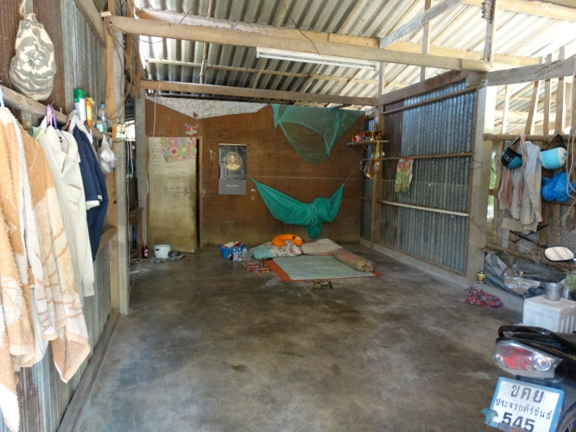

En bij een school waarvan de kinderen hun uniformen kwijt waren vanwege de overstroming is voor alle 70 leerlingen een nieuwe gebracht met geld van Asia Care Foundation.

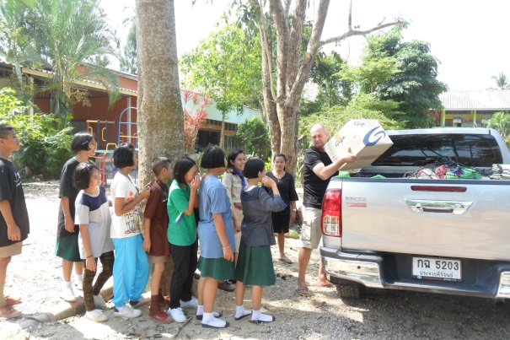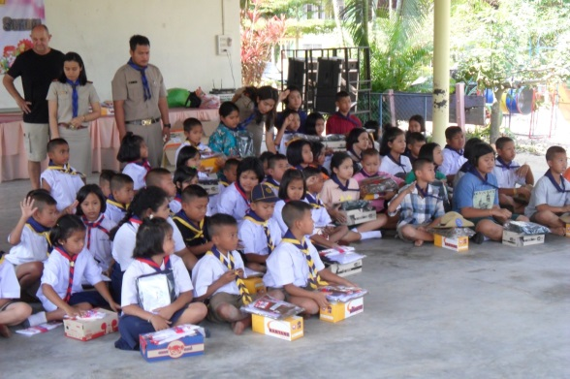
Na onze vakantie en het bezoek aan het project heb ik een presentatie gehouden voor een vrouwenvereniging van de kerk. Zo hopen Jan en ik het werk van Bob onder de aandacht te brengen en donateurs te werven.

Jan en Janny

